
Universidade do Estado do Rio de Janeiro
Centro de Tecnologia e Ciências
Faculdade de oceanografia

Nome do aluno

Título do projeto: subtítulo

Rio de Janeiro
2023
Nome do Aluno

Título do projeto: subtítulo


Projeto de graduação apresentado, como requisito parcial para obtenção do título de bacharel em __________, à Faculdade de Oceanografia, da Universidade do Estado do Rio de Janeiro.

Orientador: Prof. Dr.
Coorientador: Prof. Msc.

Rio de Janeiro
2023

CATALOGAÇÃO NA FONTE
UERJ / REDE SIRIUS / BIBLIOTECA CTC/C
A ser elaborada pela Biblioteca

tesesbdtd@gmail.com

Nome do Aluno

Título: Subtítulo

Projeto de graduação apresentado, como requisito parcial para obtenção do título de __________, à Faculdade de Oceanografia, da Universidade do Estado do Rio de Janeiro.

Aprovado em XX de XXXX de XXXX.
Banca Examinadora:

__________________________________________________
Prof.Dr. (Orientador)
Faculdade de XXX - UERJ

__________________________________________________
Prof.Dr.
Faculdade de XXX - UERJ

__________________________________________________
Prof. Dra.
Faculdade de XXX - UERJ

Rio de Janeiro
2023
AGRADECIMENTOS

A Deus, princípio de tudo.
Aos professores do curso de oceanografia _______________, da UERJ.
Aos funcionários da Biblioteca.

Frase opcional.
Autor
RESUMO

SILVA, Pedro Andrade. Análise contemporânea da cidade do rio de Janeiro. 2023. 80 f. Trabalho de Conclusão de Curso (Graduação em Oceanografia) – Faculdade de Oceanografia, Universidade do Estado do Rio de Janeiro, Rio de Janeiro, 2023.

Este trabalho apresenta ... .

Palavras-chave: Formatação. Projeto final. Oceanografia.

ABSTRACT

ALUNO. Nome do Título em inglês: subtítulo. 2023. 80 f. Trabalho de Conclusão de Curso (Graduação em Oceanografia) – Faculdade de Oceanografia, Universidade do Estado do Rio de Janeiro, Rio de Janeiro, 2023.

This paper presents … .

Keywords: Formatting. Final project. Engineering.
LISTA DE ILUSTRAÇÕES

Figura 1 - Bibliotecas universitárias 14

LISTA DE QUADROS

Quadro 1 - Bibliotecas da UERJ 14

LISTA DE GRÁFICOS

Gráfico 1 - Acervo da biblioteca 15

LISTA DE ABREVIATURAS E SIGLAS

CTC/B Centro de Tecnologia e Ciências B
UERJ Universidade do Estado do Rio de Janeiro

SUMÁRIO

INTRODUÇÃO 12
1 BIBLIOTECAS 13
2 BIBLIOTECAS UNIVERSITÁRIAS 14
2.1 Bibliotecas da UERJ 14
2.1.1 Bibliotecas do Centro de Tecnologia e Ciências 14
2.1.1.1 Biblioteca CTC/B 15
CONCLUSÃO 16
REFERÊNCIAS 17

INTRODUÇÃO

A facilidade de disseminação do conhecimento, potencializada pelas redes de comunicação, é um fator que tem impulsionado diferentes instituições governamentais....

1. BIBLIOTECAS

A facilidade de disseminação do conhecimento, potencializada pelas redes de comunicação, é um fator que tem impulsionado diferentes instituições governamentais....

2. BIBLIOTECAS UNIVERSITÁRIAS

Figura 1 – Bibliotecas universitárias.
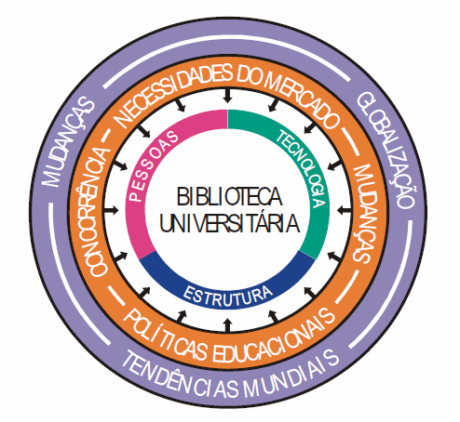
Fonte: SciELO Argentina, 2016.

2.1. Bibliotecas da UERJ

A UERJ conta com 28 bibliotecas.

2.1.1. Bibliotecas do Centro de Tecnologia e Ciências

Quadro 1 – Bibliotecas do Centro de Tecnologia e Ciências
CTC/A | Ciências da computação, atuariais e biológicas, estatística e matemática
CTC/B | Engenharia
CTC/C | Geologia, geografia e oceanografia
CTC/D | Física e astronomia
CTC/E | Computação científica, engenharia mecânica e de materiais, matemática aplicada e modelagem computacional
CTC/F | Engenharia de produção, engenharia mecânica e engenharia química
CTC/G | Desenho industrial e programação visual
CTC/P | Arquitetura e urbanismo
CTC/Q | Química
CTC/T | Turismo
Fonte: Rede Sirius, 2017.
2.1.1.1 Biblioteca CTC/B

Gráfico 1 – Acervo da Biblioteca
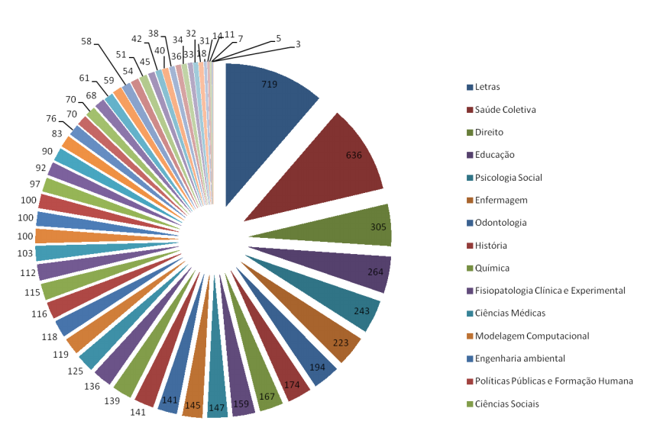
Fonte: Rede Sirius, 2016.

CONCLUSÃO

A facilidade de disseminação do conhecimento, potencializada pelas redes de comunicação, é um fator que tem impulsionado diferentes instituições governamentais....

REFERÊNCIAS

Monografia no todo – livro, folheto e trabalhos acadêmicos
GOMES, L. G. F. F. Novela e sociedade no Brasil. Niterói: EdUFF, 1998.

GOMES, L. G. F. F. Novela e sociedade no Brasil. Niterói: EdUFF, 1998. 137 p., 21 cm. (Coleção Antropologia e Ciência Política, 15). Bibliografia: p. 131-132. ISBN 85-228-0268-8.

PERFIL da administração pública paulista. 6. ed. São Paulo: FUNDAP, 1994. 317 p. Inclui índice. ISBN 85-7285-026-0.

IBICT. Manual de normas de editoração do IBICT. 2. ed. Brasília, DF, 1993. 41 p.

HOUAISS, Antonio (Ed.). Novo dicionário Folha Webster’s: inglês/português, português/inglês. Co-editor Ismael Cardim. São Paulo: Folha da Manhã, 1996. Edição exclusiva para o assinante da Folha de S. Paulo.

BRASIL: roteiros turísticos. São Paulo: Folha da Manhã, 1995. 319 p., il. (Roteiros turísticos Fiat). Inclui mapa rodoviário.

SÃO PAULO (Estado). Secretaria do Meio Ambiente. Coordenadoria de Planejamento Ambiental. Estudo de impacto ambiental – EIA, Relatório de impacto ambiental – RIMA: manual de orientação. São Paulo, 1989. 48 p. (Série Manuais).

MEY, Eliane Serrão Alves. Catalogação e descrição bibliográfica: contribuições a uma teoria. Brasília, DF: ABDF, 1987. Originalmente apresentada como dissertação de mestrado, Universidade de Brasília, 1986.

KOOGAN, André; HOUAISS, Antonio (Ed.). Enciclopédia e dicionário digital 98. Direção geral de André Koogan Breikmam. São Paulo: Delta: Estadão, 1998. 5 CD-ROM.

ALVES, Castro. Navio negreiro. [S.l.]: Virtual Books, 2000. Disponível em: <www.navionegreiro.com>. Acesso em: 10 jan. 2002, 16:30:30.
Parte de monografia
ROMANO, Giovanni. Imagens da juventude na era moderna. In: LEVI, G.; SCHMIDT, J. (Org.). História dos jovens 2. São Paulo: Companhia das Letras, 1996. p. 7-16.

SANTOS, F. R. dos. A colonização da terra do Tucujús. In: ______. História do Amapá, 1o grau. 2. ed. Macapá: Valcan, 1994. cap. 3.

MORFOLOGIA dos artrópodes. In: ENCICLOPÉDIA multimídia dos seres vivos. [S.l.]: Planeta DeAgostini, c1998. CD-ROM 9.

POLÍTICA. In: DICIONÁRIO da língua portuguesa. Lisboa: Priberam Informática, 1998. Disponível em:<www.dicionario.com>. Acesso em: 8 mar. 1999.

SÃO PAULO (Estado). Secretaria do Meio Ambiente. Tratados e organizações ambientais em matéria de meio ambiente. In: _____. Entendendo o meio ambiente. São Paulo, 1999. v. 1. Disponível em:<www.sãopaulo.gov.br>. Acesso em: 8 mar. 1999.

Publicação periódica

REVISTA BRASILEIRA DE GEOGRAFIA. Rio de Janeiro: IBGE, 1939-

BOLETIM GEOGRÁFICO. Rio de Janeiro: IBGE, 1943-1978. Trimestral.

SÃO PAULO MEDICAL JOURNAL. São Paulo: Associação Paulista de Medicina, 1941- . Bimensal. ISSN 0035-0362.

DINHEIRO. São Paulo: Ed. Três, n. 148, 28 jun. 2000.

AS 500 maiores empresas do Brasil. Conjuntura Econômica, Rio de Janeiro, v. 38, n. 9, set. 1984. Edição especial.

MÃO-DE-OBRA e previdência. Pesquisa Nacional por Amostra de Domicílios, Rio de Janeiro; v. 7, 1983. Suplemento.

COSTA, V. R. À margem da lei: o Programa Comunidade Solidária. Em Pauta: revista da Faculdade de Serviço Social da UERJ, Rio de Janeiro, n. 12, p. 131-148, 1998.

VIEIRA, Cássio Leite; LOPES, Marcelo. A queda do cometa. Neo Interativa, Rio de Janeiro, n. 2, inverno 1994. 1 CD-ROM.

WINDOWS 98: o melhor caminho para atualização. PC World, São Paulo, n. 75, set. 1998. Disponível em: <http://www.idg.com.br/abre.htm>. Acesso em: 10 set. 1998.

Artigo ou matéria de jornal
NAVES, P. Lagos andinos dão banho de beleza. Folha de S. Paulo, São Paulo, 28 jun. 1999. Folha Turismo, Caderno 8, p. 13.

ARRANJO tributário. Diário do Nordeste Online, Fortaleza, 27 nov. 1998. Disponível em: . Acesso em: 28 nov. 1998.

Documento iconográfico
KOBAYASHI, K. Doença dos xavantes. 1980. 1 fotografia, color., 16 cm x 56 cm.

O DESCOBRIMENTO do Brasil. Fotografia de Carmem Souza. Gravação de Marcos Lourenço. São Paulo: CERAVI, 1985. 31 diapositivos, color. + 1 cassete sonoro (15 min), mono.

VASO.TIFF. 1999. Altura: 1083 pixels. Largura: 827 pixels. 300 dpi. 32 BIT CMYK. 3.5 Mb. Formato TIFF bitmap. Compactado. Disponível em:<www.vaso.com>. Acesso em: 28 out. 1999.

STOCKDALE, René. When’s recess? [2002?]. 1 fotografia, color. Disponível em:<www.stockdade.com>. Acesso em: 13 jan. 2001.

